Лекция 09
Волны. Элементы акустики

План
- Упругие волны. Основные понятия.
- Дифференциальное уравнение волны.
- Стоячие волны.
- Скорость упругих волн.
- Энергия волны. Групповая скорость
- Вектор плотности потока энергии (вектор Умова). Интенсивность волны.
- Элементы акустики.
- Эффект Доплера для звуковых волн.

1. Упругие волны. Основные понятия
Колебания, возбуждаемые в какой-либо точке среды, могут в ней распространяться дальше, так как частицы среды взаимодействуют друг с другом.
Определение: волна – это процесс распространения колебаний, периодический во времени и пространстве.
Природа волн может быть различной (упругие, электрические, электромагнитные…), но закономерности волновых процессов, физически различных, математически описываются одинаково.
В продольной волне колебания происходят параллельно направлению распространения волны; в поперечной – перпендикулярно. При распространении продольной упругой волны происходит деформация сжатия-растяжения; поперечной – сдвига. Деформация сдвига вызывает возникновение упругих сил только в твёрдых телах $⇒$ поперечные волны возможны только в твёрдых телах; а продольные – и в твёрдых, и в жидких, и в газах.
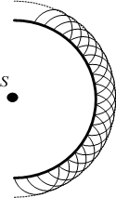
Волновой фронт – совокупность точек, до которых дошла волна в данный момент времени. Волновой фронт может быть сферический, плоский. Луч – направление распространения волны. В изотропной среде луч перпендикулярен волновому фронту.
Рис.9.1
Принцип Гюйгенса (объясняет процесс распространения волн): любая точка волнового фронта является точечным источником вторичных сферических волн.
При распространении упругих волн в среде любая частица колеблется около своего положения равновесия. Переноса частиц среды не происходит. Волной переносится энергия. Все частицы колеблются с одинаковой частотой, определяемой частотой источника.
Колебания любой новой частицы, захваченной волновым процессом, отстают по фазе от колебаний предыдущей частицы. Скорость перемещения фиксированной фазы называется фазовой скоростью $v$.
Пусть в точке с координатой $x=0$ (рис.9.2) величина $S$ колеблется по закону:
$S=A\text{cos}\left(ω⋅t\right)$. (9.1)
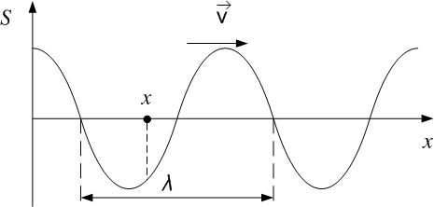
Для любой другой точки с координатой x запаздывание по фазе будет определяться временем запаздывания (в течение этого времени волна дойдёт до точки x):
Рис.9.2
$τ=\frac{x}{v}$.
Заменив в (9.1) переменную $t$ на $t−τ$, получим уравнение плоской волны для точки x:
$S\left(x,t\right)=A\text{cos}\left(ω⋅\left(t−τ\right)\right)=A\text{cos}\left(ω⋅\left(t−\frac{x}{v}\right)\right)=A\text{cos}\left(ω⋅t−\frac{ω}{v}x\right)$;
$S\left(x,t\right)=A\text{cos}\left(ω⋅t−k⋅x\right)$, (9.2)
где $k$ – волновой вектор (волновое число):
$k=\frac{ω}{v}$. (9.3)
Определение: длина волны $λ$ – это расстояние, на которое распространяется волна за время, равное периоду:
$λ=v⋅T$. (9.4)
Или: $λ$ – это минимальное расстояние между двумя точками, которые колеблются в одинаковой фазе (рис.9.2).
Из (9.3) и (9.4):
$k=\frac{ω}{v}=\frac{2π}{T⋅v}=\frac{2π}{λ}$. (9.5)
Поскольку фаза $ϕ=ω⋅t−k⋅x$, то $\frac{∂ϕ}{∂t}=ω$ - характеризует быстроту изменения фазы во времени; $\frac{∂ϕ}{∂x}=−k$ - характеризует быстроту изменения фазы в пространстве.
Найдём скорость перемещения постоянной фазы (фазовую скорость); для этого положим
$ϕ=ω⋅t−k⋅x=\text{const}$,
тогда
$dϕ=0=ω⋅\text{dt}−k⋅\text{dx}$,
откуда
$v_{ф}=\frac{\text{dx}}{\text{dt}}=\frac{ω}{k}$.

2. Дифференциальное уравнение волны
Получим дифференциальное уравнение волны; для этого найдём производные (9.2):
$\frac{∂^{2}S}{∂t^{2}}=−ω^{2}A\text{cos}\left(ω⋅t−k⋅x\right)$;
$\frac{∂^{2}S}{∂x^{2}}=−\frac{ω^{2}}{v^{2}}A\text{cos}\left(ω⋅t−k⋅x\right)$;
откуда
$\frac{∂^{2}S}{∂x^{2}}=\frac{1}{v^{2}}\frac{∂^{2}S}{∂t^{2}}$. (9.6)
Это уравнение волны, распространяющейся вдоль оси OX. Более общее уравнение такое:
$ΔS=\frac{1}{v^{2}}\frac{∂^{2}S}{∂t^{2}}$, (9.7)
где $Δ=\frac{∂^{2}}{∂x^{2}}+\frac{∂^{2}}{∂y^{2}}+\frac{∂^{2}}{∂z^{2}}$ – оператор Лапласа; $ΔS=\frac{∂^{2}S}{∂x^{2}}+\frac{∂^{2}S}{∂y^{2}}+\frac{∂^{2}S}{∂z^{2}}$. Волновому уравнению (9.7) удовлетворяет не только решение (9.2) – плоская волна, распространяющаяся вдоль положительного направления оси OX, но и (9.8) – волна бежит в отрицательном направлении оси OX; (9.9) – общий случай плоской волны; (9.10) – сферическая волна:
$S\left(x,t\right)=A\text{cos}\left(ω⋅t+k⋅x\right)$; (9.8)
$S\left(\vec{r},t\right)=A\text{cos}\left(ω⋅t−\vec{k}⋅\vec{r}\right)$; (9.9)
$S\left(\vec{r},t\right)=\frac{A_{0}}{r}\text{cos}\left(ω⋅t−\vec{k}⋅\vec{r}\right)$. (9.10)

3. Стоячие волны
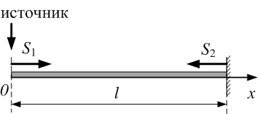
Пусть стержень длиной $l$ закреплён у правого конца ($x=l$). На левом конце ($x=0$) – источник упругих колебаний (рис.9.3), описываемых уравнением:
Рис.9.3
$S_{1}=A\text{sin}\left(ω⋅t\right)$. (9.11)
Волна, добежав до правого закреплённого конца стержня, отражается и бежит в обратном направлении, отставая по фазе от первичной на $α=2\text{kl}−π$ ($2l$– путь волны по стержню и обратно; $π$ – потеря пол-длины волны при отражении):
$S_{2}=A\text{sin}\left(ω⋅t+\text{kx}−α\right)$. (9.12)
Результирующая волна:
$S=S_{1}+S_{2}=2A\text{cos}\left(\text{kx}−\frac{α}{2}\right)\text{sin}\left(ω⋅t−\frac{α}{2}\right)$. (9.13)
Переменные $x$ и $t$ разделились $⇒$ это стоячая волна. Она не переносит энергии. Все точки колеблются в одной фазе, только с различной амплитудой, зависящей от координаты $x$:
$A_{\text{ст}\text{.}}=2A⋅\left|\text{cos}\left(\text{kx}−\frac{α}{2}\right)\right|$. (9.14)
Найдём узлы стоячей волны, то есть точки, где амплитуда равна нулю:
$A_{\text{ст}\text{.}}=2A⋅\left|\text{cos}\left(\text{kx}−\frac{α}{2}\right)\right|=0$ $⇒$
$\text{kx}−\frac{α}{2}=\frac{π}{2}+π⋅n$ ($n$– целое) $⇒$
$\text{kx}−\frac{2\text{kl}−π}{2}=\frac{π}{2}+π⋅n$ $⇒$
Рис.4.17
$\text{kx}−\text{kl}=π⋅n$ $⇒$
$k\left(x−l\right)=π⋅n$ $⇒$
$\frac{2π}{λ}\left(x−l\right)=π⋅n$ $⇒$
$\left(x−l\right)=\frac{λ}{2}⋅n=λ_{\text{ст}\text{.}}⋅n$. (9.15)
Выражение (9.15) означает, что узлы стоячей волны расположены на расстоянии, кратном длине стоячей волны $λ_{\text{ст}\text{.}}=\frac{λ}{2}$, от закреплённого конца стержня. Если второй конец свободен, там будет пучность (максимум) стоячей волны, и на длине стержня будет укладываться полуцелое число длин стоячих волн (рис.9.4, а):
$l=λ_{\text{ст}\text{.}}⋅\left(n+\frac{1}{2}\right)$;
а если второй конец закреплён, то целое (рис.9.4,b):
$l=λ_{\text{ст}\text{.}}⋅n$.

$\begin{aligned}l=\frac{λ}{2}⋅n+\frac{λ}{4}=λ_{\text{ст}\text{.}}⋅\left(n+\frac{1}{2}\right), \\ n=0,1,2,\text{.}\text{.}\text{.}\end{aligned}$ $\begin{aligned}l=\frac{λ}{2}⋅n=λ_{\text{ст}\text{.}}⋅n, \\ n=1,2, 3\text{.}\text{.}\text{.}\end{aligned}$
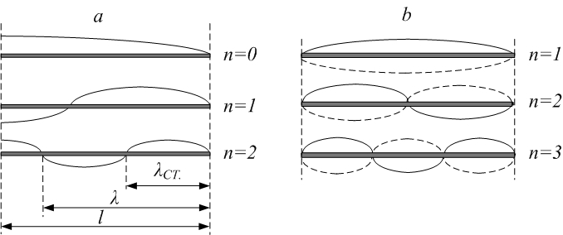
Рис.9.4

4. Скорость упругих волн
Скорость продольных волн в упругой среде
$v_{||}=\sqrt{\frac{E}{ρ}}$; (9.16)
скорость поперечных волн в упругой среде

$v_{}=\sqrt{\frac{G}{ρ}}$; (9.17)
скорость распространения волн по натянутой струне

$v_{\text{струна}}=\sqrt{\frac{F}{ρ⋅S}}$. (9.18)
Здесь $ρ$ – плотность, $E$ – модуль Юнга, $G$ – модуль сдвига, $F$ – сила натяжения струны, $S$ – её сечение.
Найдём скорость звука в газе, исходя из (9.16). По закону Гука для упругой среды $σ=−Eε$. Здесь механическое напряжение можно интерпретировать как дополнительное давление, возникающее при распространении волны:
$σ=Δp=\frac{F}{S}$,
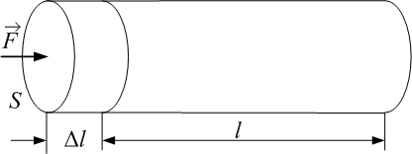
а относительная деформация столба газа $ε=\frac{Δl}{l}=\frac{ΔV}{V}$ (рис.9.5). Тогда
Рис.9.5
$\text{dp}=−E\frac{\text{dV}}{V}$. (9.19)
Процесс можно считать адиабатическим (при достаточно больших частотах звука), тогда состояние газа подчиняется уравнению Пуассона: ${\text{pV}}^{γ}=\text{const}$. Полный дифференциал константы есть ноль, поэтому $d\left({\text{pV}}^{γ}\right)=0$ $⇒$ $\frac{∂}{∂p}\left({\text{pV}}^{γ}\right)\text{dp}+\frac{∂}{∂V}\left({\text{pV}}^{γ}\right)\text{dV}=0$ $⇒$ $V^{γ}\text{dp}+γ⋅{\text{pV}}^{γ−1}\text{dV}=0$ $⇒$ $\text{dp}=−γ⋅p\frac{\text{dV}}{V}$.
Сравнив с (9.19), получим:
$E=γ⋅p$. (9.20)
Из уравнения Менделеева-Клапейрона $\text{pV}=\frac{m}{μ}\text{RT}$ получим выражение для плотности газа: $ρ=\frac{m}{V}=\frac{pμ}{\text{RT}}$. Подставим это выражение и (9.20) в (9.16):
$v_{\text{газ}}=\sqrt{\frac{E}{ρ}=}\sqrt{\frac{γ⋅p}{pμ\text{RT}}}=\sqrt{\frac{γ\text{RT}}{μ}}$.
$v_{\text{газ}}=\sqrt{\frac{γ\text{RT}}{μ}}$. (9.21)

5. Энергия волны. Групповая скорость
Энергия упругой волны $S=A\text{cos}\left(ω⋅t−\text{kx}\right)$складывается из кинетической энергии колеблющихся частиц среды и потенциальной энергии упругой деформации:
$W=W_{\text{кин}\text{.}}+W_{\text{пот}\text{.}}$.
Для объёмной плотности энергии $w=\frac{W}{V}$:
$w=w_{\text{кин}\text{.}}+w_{\text{пот}\text{.}}$.
Объёмная плотности кинетической энергии равна
$w_{\text{кин}\text{.}}=\frac{{mv}_{\text{част}\text{.}}^{2}}{2V}=\frac{ρ⋅v_{\text{част}\text{.}}^{2}}{2}$,
где $v_{\text{част}\text{.}}=\frac{∂S}{∂t}=−ω⋅A\text{sin}\left(ω⋅t−\text{kx}\right)$ – скорость частиц среды. Тогда
$w_{\text{кин}\text{.}}=\frac{ρ⋅v_{\text{част}\text{.}}^{2}}{2}=\frac{ρ⋅ω^{2}A^{2}}{2}{\text{sin}}^{2}\left(ω⋅t−\text{kx}\right)$. (9.22)
Оъёмную плотность потенциальной энергии упругой деформации можно выразить через модуль Юнга среды и относительную деформацию (рис.9.5):
$w_{\text{пот}\text{.}}=\frac{E⋅ε^{2}}{2}$.
Относительную деформацию можно записать как
$ε=\frac{Δl}{l}=\frac{∂S}{∂x}=k⋅A\text{sin}\left(ω⋅t−\text{kx}\right)$, тогда
$w_{\text{пот}\text{.}}=\frac{E⋅ε^{2}}{2}=\frac{E⋅k^{2}A^{2}}{2}{\text{sin}}^{2}\left(ω⋅t−\text{kx}\right)$.
Из (9.16) модуль Юнга $E=ρ⋅v^{2}$, а волновое число (волновой вектор) $k=\frac{ω}{v}$; тогда $w_{\text{пот}\text{.}}=\frac{ρ⋅v^{2}⋅{\left(\frac{ω}{v}\right)}^{2}A^{2}}{2}{\text{sin}}^{2}\left(ω⋅t−\text{kx}\right)$;
$w_{\text{пот}\text{.}}=\frac{ρ⋅ω^{2}A^{2}}{2}{\text{sin}}^{2}\left(ω⋅t−\text{kx}\right)$. (9.23)
Сравнение (9.22) и (9.23) показывает, что $w_{\text{пот}\text{.}}=w_{\text{кин}\text{.}}$. Объёмная плотность полной энергии
$w=2w_{\text{пот}\text{.}}=2w_{\text{кин}\text{.}}=ρ⋅ω^{2}A^{2}{\text{sin}}^{2}\left(ω⋅t−\text{kx}\right)$. (9.24)
Точки с максимальным значением объёмной плотности энергии, равным $w_{\text{max}}=ρ⋅ω^{2}A^{2}$, перемещаются в пространстве со скоростью $v=\frac{ω}{k}$. Это – групповая скорость $v_{г\text{.}}$, то есть скорость переноса энергии. Или: групповая скорость – скорость перемещения точек, соответствующих максимальной плотности энергии. Для рассмотренной монохроматической волны она оказалась равной фазовой скорости.
Если фазовая скорость волны зависит от частоты: $v=f\left(ν\right)$ (диспергирующая среда), то $v_{г\text{.}}≠v_{ф\text{.}}$. Возможны случаи как $v_{г\text{.}}>v_{ф\text{.}}$,так и $v_{г\text{.}}<v_{ф\text{.}}$. Для электромагнитных волн возможно даже $v_{ф\text{.}}>C$ - скорости света в вакууме, поскольку фазовая скорость не связана с переносом энергии (или информации). Однако всегда $v_{г\text{.}}≤C$ - нельзя передавать энергию или информацию быстрее скорости света в вакууме.
Групповая скорость – скорость перемещения центра волнового пакета (рис.9.6).
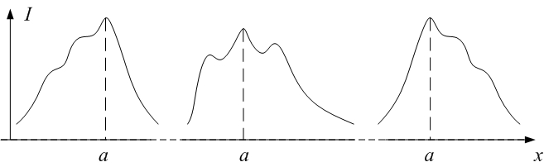
Волновой пакет – группа близких по волновым числам и по частотам монохроматических волн. Их амплитуды и фазы таковы, что в любой момент времени их сложение даёт ограниченный в пространстве одиночный импульс. Если нет дисперсии ($v≠f\left(ν\right)$), волновой пакет сохраняет свою форму в процессе распространения. При наличии дисперсии пакет деформируется: одни монохроматические составляющие распространяются быстрее, другие - медленнее. Групповая скорость – скорость перемещения точки a (см. рис.9.6) с максимальной плотностью энергии (максимальной амплитудой). В этой точке должны совпадать фазы всех монохроматических составляющих (условие максимума при наложении волн), то есть фаза не зависит от волнового числа:
Рис.9.6
$\frac{dϕ}{\text{dk}}=0$; $ϕ=ω⋅t−\text{kx}$ $⇒$ $\frac{dϕ}{\text{dk}}=t\frac{dω}{\text{dk}}−x=0$ $⇒$ $\frac{x}{t}≡v_{г\text{.}}=\frac{dω}{\text{dk}}$, в отличие от фазовой скорости, равной $v_{ф\text{.}}=\frac{ω}{k}$. Поскольку $ω=v_{ф\text{.}}⋅k$, то
$$\begin{aligned}v_{г\text{.}}=\frac{dω}{\text{dk}}=\frac{d\left(v_{ф\text{.}}⋅k\right)}{\text{dk}}=v_{ф\text{.}}⋅\frac{\text{dk}}{\text{dk}}+k\frac{{dv}_{ф\text{.}}}{\text{dk}}=v_{ф\text{.}}+\frac{2π}{λ}\frac{{dv}_{ф\text{.}}}{d\left(\frac{2π}{λ}\right)}= \\ v_{ф\text{.}}+\frac{2π}{λ}\frac{{dv}_{ф\text{.}}dλ}{d\left(\frac{2π}{λ}\right)dλ}=v_{ф\text{.}}+\frac{2π}{λ}\frac{{dv}_{ф\text{.}}dλ}{\left(−\frac{2π}{λ^{2}}\right)}=v_{ф\text{.}}−λ\frac{{dv}_{ф\text{.}}}{dλ},\end{aligned}$$
поскольку $k=\frac{2π}{λ}$. Итак, групповая скорость связана с фазовой соотношением:
$v_{г\text{.}}=v_{ф\text{.}}−λ\frac{{dv}_{ф\text{.}}}{dλ}$. (9.25)

6. Вектор плотности потока энергии (вектор Умова). Интенсивность волны
Вектор плотности потока энергии численно равен энергии, перенесённой волной за единицу времени через единичную площадку, перпендикулярную лучу (рис.9.7):
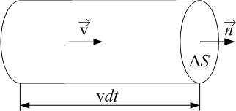
Рис.9.7
$\vec{j}=\frac{\text{dW}}{ΔS⋅\text{dt}}⋅\vec{n}$, (9.26)
где $\vec{n}$ – единичный вектор нормали к площадке. Энергия $\text{dW}$, перенесённая волной, это энергия волны в объёме $\text{dV}=ΔS⋅v⋅\text{dt}$ ($v$– групповая скорость): $\text{dW}=w⋅\text{dV}=w⋅ΔS⋅v⋅\text{dt}$. Тогда $j=\frac{\text{dW}}{ΔS⋅\text{dt}}=\frac{w⋅ΔS⋅v⋅\text{dt}}{ΔS⋅\text{dt}}=w⋅v$, или
$\vec{j}=w⋅\vec{v}$. (9.27)
Поток энергии через площадку $ΔS$(мощность):
$\frac{\text{dW}}{\text{dt}}=\int_{ΔS}{\vec{j}⋅d\vec{S}=}\int_{ΔS}{w\vec{v}⋅d\vec{S}}$.
Интенсивность волны – среднее значение плотности потока энергии:
$I=\left\langle \left|\vec{j}\right|\right\rangle =\left\langle w\right\rangle ⋅v$.
Поскольку среднее значение объёмной плотности энергии из (9.24):
$\left\langle w\right\rangle =\frac{ρ⋅ω^{2}A^{2}}{2}$, (9.28)
то
$I=\frac{ρ⋅ω^{2}A^{2}}{2}⋅v$. (9.29)

7. Элементы акустики
Уровень интенсивности – объективная (энергетическая) характеристика; равна:
$L_{I}=\text{lg}\frac{I}{I_{0}}$ (Бел) ; $L_{I}=\text{10}\text{lg}\frac{I}{I_{0}}$ (дБ, децибел).
Здесь $I_{0}={\text{10}}^{−\text{12}}\frac{\text{Вт}}{м^{2}}$ – порог слышимости на частоте 1000 Гц.
Уровень громкости (громкость) $E$ – субъективная характеристика, учитывающая среднюю чувствительность человеческого уха к звукам разной частоты, выраженный в фонах (фон), на частоте 1000 Гц совпадает с уровнем интенсивности, выраженным в децибелах:
$E(\text{фон})=L_{I}(\text{дБ})=\text{10}\text{lg}\frac{I}{I_{0}}\text{ при }ν=\text{1000 Гц}$.
То есть, по определению, при $ν={\text{10}}^{3}\text{ Гц}$ шкалы громкости и уровня интенсивности совпадают. Для других частот надо пользоваться кривыми равной громкости (рис.9.8).
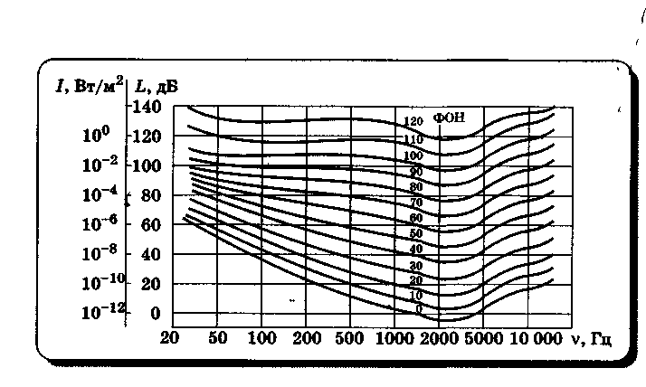
При распространении звуковых волн создаётся избыточное давление; его максимальное значение равно
Рис.9.8
$Δp=\sqrt{2ρ⋅v⋅I}=\text{ρω}⋅v⋅A$.
Уровень избыточного звукового давления
$L_{p}(\text{дБ})=\text{20}\text{lg}\frac{Δp}{{Δp}_{0}}$.
Волновое сопротивление среды:
$Z=ρ⋅v$.
Коэффициенты проникновения $β$ и отражения $r$ на границе раздела зависят от соотношения волнового сопротивления двух сред:
$β=\frac{4\frac{Z_{1}}{Z_{2}}}{{\left(\frac{Z_{1}}{Z_{2}}+1\right)}^{2}}$; $r={\left(\frac{Z_{2}−Z_{1}}{Z_{2}+Z_{1}}\right)}^{2}$.
По закону сохранения энергии $β+r=1$.

8. Эффект Доплера для звуковых волн
Эффект Доплера – изменение наблюдаемой частоты волны при относительном движении источника и/или наблюдателя. Рассматривается случай, когда скорости источника $v_{и}$ и наблюдателя $v_{н}$ меньше скорости звука $v$в данной среде: $v_{и}<v$; $v_{н}<v$. Частота излучения источника $ν_{0}$.
а) Пусть источник покоится; наблюдатель движется к источнику (рис.9.9).
Длина волны звука $λ_{0}=\frac{v}{ν_{0}}$. Период колебаний, который воспринимает наблюдатель, это время между прохождением мимо наблюдателя двух последовательных гребней волны:
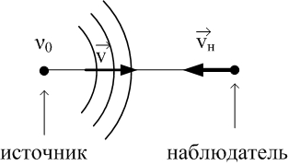
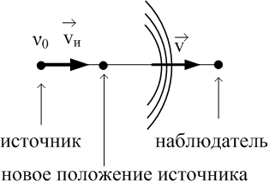
Рис.9.9
Рис.9.10

$T=\frac{λ_{0}}{v+v_{н}}$; $T_{0}=\frac{1}{ν_{0}}=\frac{λ_{0}}{v}$ $⇒$ $ν=\frac{1}{T}=\frac{v+v_{н}}{λ_{0}}=\frac{v+v_{н}}{vν_{0}}=ν_{0}⋅\frac{v+v_{н}}{v}$.
$ν=ν_{0}⋅\frac{v+v_{н}}{v}$. (9.30)
Если наблюдатель движется от источника, то $T=\frac{λ_{0}}{v−v_{н}}$, и
$ν=ν_{0}⋅\frac{v−v_{н}}{v}$. (9.31)
б) Пусть источник движется к наблюдателю; наблюдатель покоится. В этом случае изменится длина волны: волны «нагоняют» друг друга за один период на расстояние $v_{и}⋅T_{0}$ (рис.9.10).
$λ=λ_{0}−v_{и}⋅T_{0}=\frac{v}{ν_{0}}−\frac{v_{и}}{ν_{0}}=\frac{v−v_{и}}{ν_{0}}$.
Поскольку $λ=\frac{v}{ν}$, то $\frac{v−v_{и}}{ν_{0}}=\frac{v}{ν}$, и
$ν=ν_{0}⋅\frac{v}{v−v_{и}}$. (9.32)
Наконец, пусть источник движется от неподвижного наблюдателя. Гребни волн, которые проходят мимо наблюдателя, становятся реже: $λ=λ_{0}+v_{и}⋅T_{0}$; следовательно,
$ν=ν_{0}⋅\frac{v}{v+v_{и}}$. (9.33)
Объединим все 4 формулы (9.30)-(9.33):
$ν=ν_{0}⋅\frac{v±v_{н}}{v∓v_{и}}$. (9.34)
Верхние знаки относятся к случаю сближения источника и наблюдателя; нижние – удаления.

